Modell/Model/Модель:
P1070

DE Gebrauchsanweisung
Hobel
GB Operating/Safety Instructions
Planer

RU Инструкция по эксплуатации и
Техническому обслуживанию
Рубанок электрический

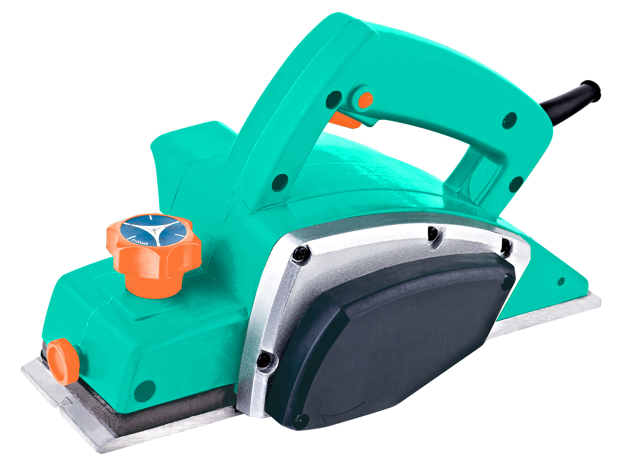

RU-2014-09-25
Содержание

Описание...........................................................................................................3
Комплектность поставки..................................................................................4
Технические характеристики...........................................................................4
Общие Правила Безопасности при Работе с Электроинструментом..........5
Правила Безопасности при работе с электрическим рубанком...................8
Техническое обслуживание оборудования..................................................12
Гарантийное обязательство..........................................................................12
Уважаемый покупатель!

Компания выражает Вам свою глубочайшую признательность за приобретение электрического рубанка.

Внимание! Электроинструменты относятся к бытовому классу электроинструмента. Внимательно прочтите данную инструкцию! После непрерывной работы в течение 15-20 минут необходимо выключить электроинструмент, возобновить работу можно через 5 минут! Не перегружайте электродвигатель электроинструмента. Повреждения электроинструмента по причинам перегруза электродвигателя и длительного использования без перерывов, не покрывается гарантийным обслуживанием.

Изделия под торговой маркой постоянно усовершенствуются и улучшаются.
Поэтому технические характеристики и дизайн могут меняться без предварительного уведомления. Приносим Вам наши глубочайшие извинения за возможные причиненные этим неудобства.
Внимательно изучите данную инструкцию по эксплуатации и техническому обслуживанию. Храните её в защищенном месте.

Описание

1.Рукоятка регулировки глубины обработки
2.Переключатель «Вкл./Выкл»
3.Кнопка блокировки от случайного включения
4.Корпусная деталь
5.Защитный кожух
6. Подошва
8.Переходник для подключения к пылесосу

Комплектность поставки
Электрический рубанок: | 1 шт.
Параллельная направляющая: | 1 шт.
ножа в заточное устройство | 1 шт.
дополнительный ремень | 1 шт.
Гаечный ключ | 1 шт.
Угольная щётка | 1 комплект
винт с гайкамии-барашек | 2 шт.

Технические характеристики

Характеристики | Значение
Модель | P1070
Напряжение, В/Гц | 220/50
Номинальная мощность, Вт | 700
Скорость холостого хода, об/мин | 16000
Глубина обработки, мм | 2
Ширина обработки, мм | 82
Выборка четверти | нет
Вес, кг | 2,5

Общие Правила Безопасности при Работе с Электроинструментом
Внимание! Электроинструменты является оборудованием повышенной опасности. Пользуясь электроинструментом, чтобы не подвергаться опасности поражения током, травмы или возникновения пожара, следует СТРОГО соблюдать следующие основные правила техники безопасности. Прочитайте и запомните эти указания до того, как приступите к работе с электроинструментом. Храните указания по технике безопасности в надёжном месте.

СОХРАНИТЕ ЭТИ ИНСТРУКЦИИ

Рабочее Место
Содержите рабочее место чистым и хорошо освещенным.
Загроможденные плохо освещенные рабочие места являются причиной травматизма.
Не используйте электроинструменты во взрывоопасных помещениях, таких где присутствуют огнеопасные жидкости, газы, или пыль. Электроинструменты создают искры, которые могут привести к возгоранию пыли или пара.
Держите детей, и посетителей на безопасном расстоянии от работающих электроинструментов.
Не отвлекайтесь – это может вызвать потерю контроля при работе и стать причиной травмы.

Электробезопасность

Перед включением проверьте соответствует ли напряжение питания Вашего электроинструмента сетевому напряжению; проверьте исправность кабеля, штепселя и розетки, в случае неисправности этих частей дальнейшая эксплуатация запрещается.

Электроинструменты с двойной изоляцией не требуют подключения через розетку с третьим заземленным проводом. Для электроинструментов без двойной изоляции подключение через розетку с заземленным проводом обязательно

Избегайте контакта тела с заземленными поверхностями типа труб, радиаторов, печей и холодильников. Риск удара током резко возрастает, если ваше тело соприкасается с заземленным объектом. Если использование электроинструмента во влажных местах неизбежно, ток к электроинструменту должен подаваться через специальное устройство-прерыватель отключающее электроинструмент при утечке. Резиновые перчатки электрика и специальная обувь далее увеличат вашу личную безопасность.
Не подвергайте электроинструменты воздействию дождя или влажным условиям. Вода, попавшая в электроинструмент значительно увеличивает риск удара током.
Аккуратно обращайтесь электрошнуром. Никогда не используйте шнур, чтобы нести электроинструменты или тянуть штепсель из розетки. Держите шнур вдали от высокой температуры, масляных жидкостей, острых граней или движущихся частей. Замените поврежденные шнуры немедленно. Поврежденные шнуры увеличивают риск удара током.
При действии электроинструмента вне помещений, используйте электроудлинители специально предназначенные для применения вне помещения.

Личная Безопасность
Будьте внимательны, постоянно следите за тем что вы делаете, и используйте здравый смысл при работе с электроинструментом. Не используйте электроинструмент в то время как Вы утомлены или находитесь под воздействием лекарств или средств, замедляющих реакцию, а также алкоголя или наркотических веществ. Это может привести к серьезной травме.
Носите соответствующую одежду. Слишком свободная одежда, драгоценности или длинные распущенные волосы могут попасть в движущиеся части работающего электроинструмента. Держите ваши волосы, одежду, и перчатки далеко от двигающихся частей. Руки должны быть сухими, чистыми и свободными от следов маслянистых веществ.
Избегите внезапного включения. Убедитесь, что клавиша включения/выключения находится в положении «выключено» («OFF») до включения электроинструмента в розетку. Запрещается перенос электроинструментов на вашем пальце помещенном на клавише включения/выключения.
Удалите регулировочные и/или установочные ключи перед включением электроинструмента. Оставленный ключ, попав в движущиеся части электроинструмента, может привести к поломке электроинструмента или серьезной травме.
Держите надежно равновесие. Используйте хорошую опору и всегда держите надежно баланс тела. Надлежащая опора и баланс позволяют обеспечить надежный контроль над электроинструментом в неожиданных ситуациях.
Используйте оборудование обеспечивающее Вашу безопасность. Всегда носите защитные очки. Респиратор, нескользящие безопасные ботинки, каска, или наушники должны использоваться для соответствующих условий.

Использование Электроинструмента и Обслуживание
Используйте зажимы, струбцины, тиски или другой способ надежного крепления обрабатываемой детали. Удержание детали рукой или телом ненадежно и может привести к потере контроля и к поломке инструмента или травмам.
Не перегружайте электроинструмент. Используйте электроинструмент соответствующий вашей работе. Правильно подобранный электроинструмент позволяет более качественно выполнить работу и обеспечивает большую безопасность.

Не используйте электроинструмент, если не работает клавиша «включения/выключения» («ON/OFF»). Любой электроинструмент, в котором неисправна клавиша включения/выключения, представляет ПОВЫШЕННУЮ опасность и должен быть отремонтирован до начала работы.
Отсоедините штепсель от источника электропитания перед проведением любых регулировок, замены аксессуаров или принадлежностей, или при хранении электроинструмента. Такие профилактические меры по обеспечению безопасности уменьшают риск случайного включения электроинструмента.
Храните электроинструменты вне досягаемости детей и других людей не имеющих навыков работы с электроинструментом. Электроинструменты опасны в руках пользователей не имеющих навыков.
Вовремя проводите необходимое обслуживание электроинструментов. Должным образом обслуженные электроинструменты, с острыми лезвиями позволяют более легко и качественно выполнять работу и повышают безопасность. Любое изменение или модификация запрещается, так как это может привести к поломке электроинструмента и/или травмам.

Регулярно проверяйте регулировки инструмента, а также на отсутствие деформаций рабочих частей, поломки частей, а также состояния электроинструмента, которые могут влиять на неправильную работу электроинструмента. Если есть повреждения, отремонтируйте электроинструмент перед началом работ. Много несчастных случаев вызваны плохо обслуженными электроинструментом. Составьте график периодического сервисного обслуживания вашего электроинструмента.
Используйте только принадлежности, которые рекомендуются изготовителем для вашей модели. Принадлежности, которые могут подходить для одного электроинструмента, могут стать опасными когда используется на другом электроинструменте.

Обслуживание
Обслуживание электроинструмента должно быть выполнено только квалифицированным персоналом уполномоченных сервисных центров . Обслуживание, выполненное неквалифицированным персоналом может стать причиной поломки инструмента и травм. Например: внутренние провода могут быть неправильно уложены и быть зажатыми, или пружины возврата в защитных кожухах неправильно установлена.
При обслуживании электроинструмента, используйте только рекомендованные сменные расходные части, насадки, аксессуары. Использование не рекомендованных расходных частей, насадок и аксессуаров может привести к поломке электроинструмента или травмам. Использование некоторых средств для чистки как бензин, аммиак, и т.д. приводят к повреждению пластмассовые части.

Правила Безопасности при работе с электрическим рубанком
Используйте шумогасящие наушники при использовании электроинструмента в течение длительной работы. Длительное подвергание шуму высокой интенсивности может стать причиной потери слуха.

Всегда носите защитные очки при использовании этого электроинструмента. Используйте респиратор для работы при которой образуется пыль.
Надежно закрепите обрабатываемую деталь при сверлении. Никогда не держите деталь в вашей руке или зажав ногами.
Никогда не оставляйте клавишу включения/выключения зафиксированной в положении «ON»(«Включено»). Перед включением убедитесь что клавиша включения/выключения находится в положении «OFF»("Выключено"). Случайные запуски могут стать причиной травмы.

Область применения

Электрический рубанок предназначен для строгания и снятия фасок с деревянных заготовок.

Электрическое питание

Перед началом работы убедитесь, что сетевое напряжение соответствует характеристикам, указанным на наклейках на корпусе изделия.

Включение и выключение

Электрический рубанок оснащен кнопкой блокировки от случайного включения. Для включения изделия необходимо сначала нажать на кнопку блокировки от случайного включения и лишь затем нажать на переключатель «Вкл./Выкл.».
Для выключения необходимо убрать палец с переключателя «Вкл./Выкл.».

Система отсоса пыли и стружек

Данное изделие имеет систему отсоса пыли и стружек. Для этого необходимо установить специальный переходник (8) в подключить его к пылесосу.

Работа
Внимание! Электрический рубанок должен быть включен перед установкой изделия на рабочую заготовку.

Регулировка глубины обработки

Регулировка глубины обработки варьируется от 0 до 2 мм при помощи право-левостороннего вращения специальной рукоятки (1).
Во избежание поломки ножей по окончании работы обязательно установите глубину обработки в положение «0».

Обработка ровных поверхностей
- Установите требуемую глубину обработки.
- Установите переднюю часть корпуса рубанка на рабочую заготовку.
- Возьмитесь обеими руками за рубанок.
- Включите рубанок.
- Плавно перемещайте рубанок вперед, следя за тем, чтобы передняя и задняя часть подошвы находились на рабочей заготовке.

Для финишной обработки установите минимальную глубину обработки и еще раз проведите электрическим рубанком по заготовке.

Снятие фасок
Снятие фасок под углов в 45 градусов:
Вы можете снять фаску под углом в 45 градусов при помощи V-образной канавки, расположенной на подошве (см. рисунок выше).

Замена ножей
Внимание! Электрический рубанок должен быть выключен и отключен от сети электропитания в процессе замены ножей.

Электрический рубанок оснащен двумя твердосплавными ножами.
Ножи имеет двустороннюю заточку. Вы можете перевернуть нож, если одна из его сторон затупилась.

Внимание!
- Запрещается использовать тупые или поломанные ножи.
- Твердосплавные, двусторонне заточенные ножи не подлежат повторной заточке.
рис. 4

- Отвинтите шестигранные винты (1) при помощи специального ключа.
- Установите небольшую деревянную палочку сбоку ножа.
- Нажимая на деревянную палочку, выдвиньте нож.
- Прочистите канавку для ножа от грязи и пыли.
- Установите новый нож
- Установите и закрутите шестигранные винты (1)

Необходимо одновременно заменять оба ножа.
Перед началом работы убедитесь, что ножи правильно и плотно зафиксированы.

Замена ремня
Для замены ремня:
- Отвинтите винт на защитном кожухе.
- Снимите защитный кожух.
- Очистите внутреннюю поверхность защитного кожуха и шкивы от грязи и пыли.
- Замените ремень: сначала установите ремень на малый шкив, затем на большой.
- Установите защитный кожух.
- Закрутите винт.

Наиболее распространенные поломки и их устранение

- Рубанок не включается:
Поврежден кабель: замените кабель на новый.
Поломка переключателя «Вкл./Выкл.»: обратитесь в сервисную мастерскую.

- После включения рубанок издает непривычный звук, низкая скорость вращения :
Повреждение вращающихся частей электрического рубанка: обратитесь в сервисную мастерскую.
Вы перегружаете электрический рубанок: необходимо снизить интенсивность нагрузки.

- В процессе работы Вы ощущаете перегрев корпусных деталей электрического рубанка:
Перегрев мотора:
необходимо очистить вентиляционные отверстия от грязи и пыли,
очистите корпус от попавших в него пыли и стружек,
ножи затупились: замените их на новые,
вы перегружаете электрический рубанок: необходимо снизить интенсивность нагрузки,
недостаточность смазки: обратитесь в сервисный центр.

- Мотор работает, ножи не вращаются:
Изношен ремень: замените его на новый.

- Вы наблюдаете чрезмерное искрение в вентиляционных отверстиях:
Изношены щётки: замените их на новые.

Правила эксплуатации и срок службы
Данное изделие разрешается эксплуатировать на протяжении не более 15 минут, затем его необходимо выключить на 5 минут.
Еженедельно рекомендуется работать с изделием на протяжении не более 20 часов.

Техническое обслуживание оборудования
Вы приобрели долговечный и надёжный электрический рубанок бытового класса.
Правильное использование и постоянный техническое обслуживание продлевают срок службы изделия.
Регулярно очищайте вентиляционные отверстия на корпусе электрического рубанка от грязи и пыли.
Регулярно протирайте корпусные детали мягкой х/б тряпкой.
Запрещается использовать различные виды растворителей для очистки электрического рубанка.

Гарантийные обязательства
На электрические инструментыраспространяется гарантия согласно сроку, указанному в гарантийном талоне.
Вы можете ознакомиться с правилами гарантийного обслуживания в гарантийном талоне.

Изготовлено в КНР.
Дата изготовления указана на упаковке.

